北區技專校院教學資源中心
分項計畫3-3-B-b「連鎖加盟創業人才培育計畫」
專業證照研習營－TIMS初階行銷企劃及門市服務技術士證照

壹、活動目的：1.輔導學生考取TIMS初階行銷企劃及門市服務技術士證照，藉以提升專業證照之考照率。
2.提升聯盟學校師生對於TIMS初階行銷企劃及門市服務技術士證照之瞭解。

貮、辦理單位：
一、指導單位：教育部技職司、北區技專校院教學資源中心
二、主辦單位：國立臺北商業技術學院
三、協辦單位：國立臺北商業技術學院企業管理系、中國科技大學企業管理系、德明財經科技大學行銷管理系、致理技術學院行銷與流通管理系

參、活動時間：99年5月13、14日(四)(五)08：20~16：30

肆、活動地點：德明財經科技大學綜合大樓五樓國際會議廳

伍、參加對象：公私立大專校院、北區技專校院教學資源中心聯盟學校之師生

陸、報名方式：
一、報名時間：即日起至99年5月12日(一)中午十二點前將活動報名表以email的方式寄至lobokay2001@gmail.com謝堯凱助理收並於報名完成後來電確認。
二、聯絡人：德明財經科大行銷管理系
尹心妤，電話：02-26585801#5722，e-mail：hsin@takming.edu.tw
謝堯凱，電話：02-26585801#5721，e-mail：lobokay2001@gmail.com

柒、活動議程：

第一天
時間 | 主題 | 主講人
08:20-08:30 | 報到
08:30-08:40 | 開幕致詞
08:40-10:20 | 如何打造行銷戰將—  行銷專業人才之培育與養成 | 任立中 秘書長  （臺灣大學國際企業學系主任及台灣行銷科學學會）
10:20-10:30 | 茶敘
10:30-12:10 | TIMS行銷專業能力認證說明Q&A | 任立中 秘書長  （臺灣大學國際企業學系主任及台灣行銷科學學會）
12:10-13:00 | 午餐
13:00-14:40 | 門市服務檢定總體說明 | 李培芬 秘書長  （台灣服務業發展協會）
14:40-14:50 | 茶敘
14:50-16:30 | 門市服務檢定總體說明 | 李培芬 秘書長  （台灣服務業發展協會）
16：30 | 賦歸

第二天
時間 | 主題 | 主講人
08:20-08:40 | 報到
08:40-10:20 | 台灣連鎖加盟產業現況與重要技能 | 陳淑姿 副秘書長  （台灣連鎖加盟促進協會）
10:20-10:30 | 茶敘
10:30-12:10 | 台灣連鎖加盟產業現況與重要技能 | 陳淑姿 副秘書長  （台灣連鎖加盟促進協會）
12:10-13:00 | 午餐
13:00-14:40 | 台灣連鎖加盟認證制度面面觀 | 陳淑姿 副秘書長  （台灣連鎖加盟促進協會）
14:40-14:50 | 茶敘
14:50-16:30 | 台灣連鎖加盟認證制度面面觀 | 陳淑姿 副秘書長  （台灣連鎖加盟促進協會）
16：30 | 賦歸

捌、交通方式
德明財經科技大學位置及交通路線圖
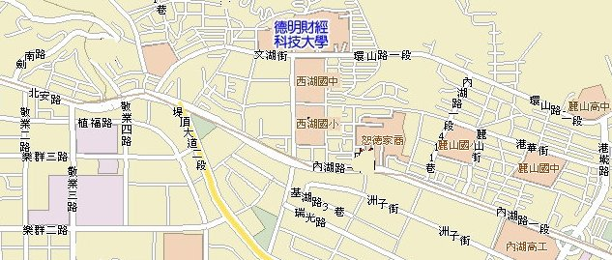
德明財經科技大學地址：台北市內湖區114環山路一段56號

【交通路線說明】：
一、搭乘公車、客運車：
公車據點 | 公車車號 | 公車下車站名
台北火車站 | 247、287 | 西湖市場
大直 | 21、28、222、256、267、247、286、287、902、紅2、棕16、藍7 | 西湖市場
士林 | 620、646、902 | 西湖市場
市政府站 | 藍7、藍26、藍27 | 西湖國中
國光客運（原台汽） | 基隆 - 石牌線 | 西湖國中
二、搭乘捷運 再轉乘公車：
捷運線 | 捷運站下車站名 | 轉乘公車車號 | 公車下車站名
棕線-文山內湖線 | 西湖站  (下車步行約 5 分鐘)
藍線-板南昆陽線 |  | 台北車站  (轉捷運綠線或橘線)
忠孝復興站
(轉捷運棕線)
綠線-新店淡水線  橘線-北投南勢角線 | 圓山站 | 紅2、21、247 及287區間車 | 西湖市場
三、駕自用車者來校路線：
經中山高速公路由濱江交流道下，沿濱江街上大直橋，右轉至北安路、內湖路，至環山路口時左轉直走即達本校、或由堤頂交流道下轉內湖方向，至基湖路口右轉接環山路直走到校。

